TRANSPORTS EN COMMUN : quand la ville change d'air (C'est pas sorcier)

Classez les différents moyens de transport, indiquez leurs avantages(en vert) et inconvénients(en rouge).
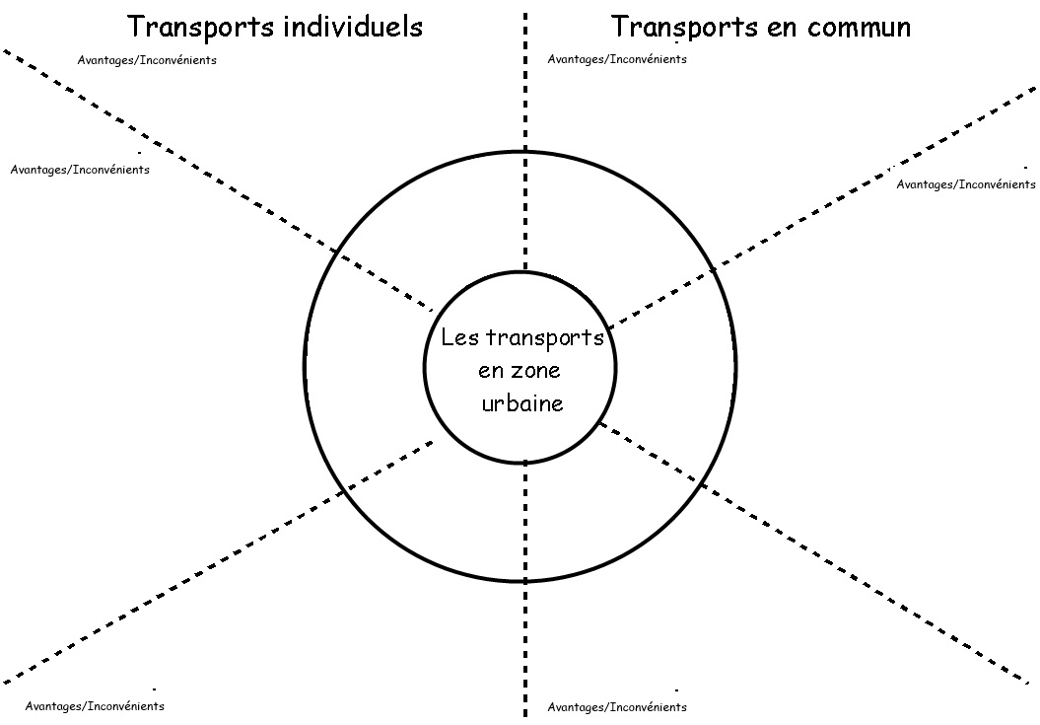

A faire au dos de la feuille, choisir et présenter un transport qui crée de nombreuses nuisances (pollution, encombrement... ). Rédigez votre réponse en 2 ou 3 phrases.
Quels sont les transports les plus adaptés pour améliorer le déplacement des personnes en créant le moins de nuisances ? Rédigez votre réponse en 2 ou 3 phrases

